信息学院本科生2006－2007学年第一学期

编译系统原理期末考试试卷(A卷)
年级： 专业： 姓名： 学号：
平时成绩： 卷面折合成绩： 总成绩：
（期末考试成绩和平时成绩比例：60%－40%）
题目 | 一 | 二 | 三 | 四 | 五 | 六 | 七 | 八 | 九 | 卷面总成绩
分数

- 单项选择、填空题（24分）
      - 编译器的工作过程一般可分为 、 、
、 、 、 6个阶段，如果按工作内容粗略划分，前三个阶段可合称为 ，后三个合称为 （4分）
      - 一上下文无关文法G，其某个句子w存在两个不同的推导，那么G是二义性文法。这种说法正确吗？ （2分）
A．正确
B．不正确
      - 下图DFA所对应的正规式为 （2分）
A．abc B．ab*c
C．ε | ab*c D．以上均不对
c
b
a

      - 一个NFA有n个状态，转换为等价的DFA，最多有多少个状态？
（3分）
A．n B．2n
C．n² D．2^{n}
      - 语言 能用CFG描述，不能用正规式描述（2分）
A．{(abc)^{n} | n ≥ 0}
B．{a^{n}b^{m}c^{n}d^{m} | n ≥ 1 且 m ≥ 1}
C．{a^{n}b^{m}c^{m}d^{n} | n ≥ 1 且 m ≥ 1}
D．{wcw | w∈(a | b)*}
      - 自顶向下语法分析得到 ，自底向上语法分析得到
（2分）
A．最右推导 B．最左推导
      - 对下面文法，在自底向上语法分析过程中， 不可能出现状态栈中（2分）
S→aABe
A→Abc | b
B→d
A．aAd B．ab
C. aAbc D．aAA
      - 通过LR(1)项目集规范族合并同心集的方法构造LALR分析表，可能产生新的 （2分）
A．移进－移进冲突 B．移进－归约冲突
C. 归约－归约冲突 D．以上皆有可能
      - 下面文法是算符优先文法吗？ （3分）
P→b P b | c P c | b | c
A．是 B．不是
      - S－属性定义的计算与 相结合较为简单，L－属性定义的计算与 相结合较为简单（2分）
A．自底向上语法分析
B．自顶向下语法分析

- （8分）
      - 给出语言“能被4整除的二进制数”对应的正规式（4分）

      - 用自然语言描述下面DFA识别的语言（4分）
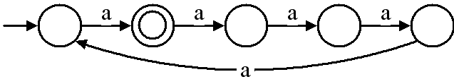
- 现代操作系统一般采用高速缓存（Cache）加速磁盘操作：
- 系统启动后，磁盘块在内存中还未建立对应的cache块
- 当对磁盘块进行读写操作时，分配相同大小的一段内存作为其cache块
- 写操作一般采取写回策略，即数据先放入cache中，不立即写入磁盘，操作系统会定期将cache中内容写回磁盘
- 这样cache块就有可能与对应的磁盘块内容不一致——称为Dirty状态，一致的情况下称为Clean状态
- 当内存不足需要释放内存时，未处于读写过程中的cache块可能被释放（可能被用作其他磁盘块，也可能用于其他用途），当然释放之前Dirty块需要写回磁盘
试设计DFA描述磁盘块对应cache块的不同状态，及操作系统不同操作引起的状态变迁。（6分）
- 为下列语言设计上下文无关文法（10分）
      - {a^{n}b^{m} | n > m ≥ 0} （5分）

      - 圆括号和方括号组成的括号匹配的串（5分）

- 如下Pascal语言代码，运行结果输出a的值为2，函数unsafe的参数传递为何种方式？简要分析运行过程。（5分）
program copyout(input, output);
var a : integer;
procedure unsafe(var x : integer);
begin x := 2; a := 0; end;
begin
a := 1; unsafe(a); writeln(a);
end.

- （25分）对文法
G → P G | P
P → id : R
R → id R | ε
- 指出它的终结符、非终结符和开始符号（3分）

- 画出句子id : id id id : id : id的语法分析树（6分）
- 提取左公因子（3分）

- 计算FIRST、FOLLOW函数，构造预测分析表（8分）

- 文法是LL(1)文法吗，为什么？如果不是LL(1)文法，可以不改变预测分析法（借助输入缓冲区第一个符号选择产生式），消除分析表冲突，进行正确语法分析吗？如果不能，你能否简单改变一下预测分析法，设计出能对此文法进行正确语法分析的方法，简要描述一下你的方法。（5分）

- 将下面的NFA转换为等价的DFA（7分）
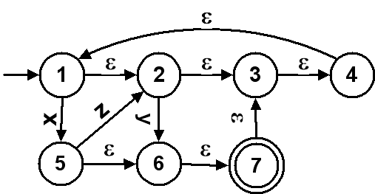

- 下面上下文无关文法描述的是正规表达式，试设计一个等价的无二义性的上下文无关文法（5分）
R → R ‘|’ R | R R | R * | ( R) | char

- 下面文法是二义性文法吗？证明你的结论（10分）
E→id | id ( E ) | id + E

